МИНИСТЕРСТВО ТРАНСПОРТА РОССИЙСКОЙ ФЕДЕРАЦИИ

ФЕДЕРАЛЬНОЕ АГЕНТСТВО МОРСКОГО И РЕЧНОГО ТРАНСПОРТА

ФГОУ ВПО«ГОСУДАРСТВЕННАЯ МОРСКАЯ АКАДЕМИЯ
ИМЕНИ АДМИРАЛА Ф.Ф. УШАКОВА»

Кафедра «Эксплуатация судовых механических установок»

Практическое занятие № 1

Основные понятия и формы записи уравнений

динамики автоматических систем

Методические указания к практическому занятию по дисциплине «Основы автоматики и теория устройства технических систем» для курсантов и студентов-заочников специальности 180403 «Эксплуатация судовых силовых установок».

Новороссийск – 2010.

Настоящее методическое указание к к практическому занятию по дисциплине «Основы автоматики и теория устройства технических систем» подготовлено профессором Королевым В.И. и преподавателем Нечитайленко К.П., утверждено на заседании кафедры ЭСМУ _ . _______ 2010 года, протокол № ____.

Рецензент :
______________________________________________________

1.Описание САР в форме дифференциальных уравнений.

Метод дифференциальных уравнений заключается в составлении уравнения, связывающего выходные н входные величины каждого звена системы на основании законов физики. С помощью этих уравнений составляется уравнение системы, определяющее изменение во времени показателя процесса при заданном возмущении — изменении входной величины.
Уравнения реальных элементов являются нелинейными, что определяет нелинейность уравнения САР, решение которого в общем виде невозможно. Если функция нелинейная непрерывная
и с непрерывными производными, то ее можно линеаризовать,
т. е. заменить приближенной линейной зависимостью.
Линеаризация не приводит к существенным ошибкам, если отклонения переменной величины на входе звена достаточно малы относительно ее установившегося значения, а линеаризуемая характеристика близка к прямой

Рассмотрим математические преобразования САР на примере :
САР у нас описывается системой уравнений:
δи η =(ϕ_{кз} −ϕ_{к})+δг μ_{и}
δ = η
Ts dμ_{с} /dt =δ
Tи dμ_{и} /dt +μ_{и} =βΤи dμ_{с} /dt
Ta dϕ_{к}/dt +zϕ_{к} = -μ_{с} - a1 g_{в} (1)

2.Операторная форма записи уравнений.
Запишем в операторной форме уравнение системы :
(a_{n}p^{n}+ a_{n-1}p^{n-1}+ …+ a₁p¹+ a₀p⁰)y=(b_{m}p^{m}+b_{m-1}p^{m-1}+ …+b₁p¹+b₀p⁰)x (1а)
где р = d /dt ,.. , р^{n} = d^{n} /dt^{n} -- — символ дифференцирования.
При нулевых начальных условиях операторная форма записи дифференциального уравнения совпадает с записью того же уравнения (1а), преобразованного по Лапласу,
Q(p) L[у(t)] = R(p) L[x(t)]
где р — комплексное число;
Q (р) и R(р) — полиномы от р, стоящие в скобках соответственно в левой и правой частях уравнения (1а).

Теперь запишем систему дифференциальных уравнений САР в операторной форме;
δи η =(ϕ_{кз} −ϕ_{к})+δг μ_{и}
δ = η
Ts p μ_{с} =δ
Tи p μ_{и} +μ_{и} =βΤи p μ_{с}
Ta p ϕ_{к} +zϕ_{к} = -μ_{с} - a1 g_{в} (2)
Операторная форма записи позволяет упростить дифференциальные уравнения, делает её более компактной.
Получим операторное уравнение САР путем исключения всех промежуточных переменных. Однако для этого надо изучить законы преобразования структурных схем.

3, Преобразование Лапласа
Под операционным исчислением понимается совокупность методов прикладного математического анализа, позволяющих наиболее простыми, экономными и непосредственно ведущими к цели средствами получать решения линейных дифференциальных уравнений. Такими уравнениями описываются задачи, наиболее часто возникающие в теории автоматического регулирования. Операционное исчисление настолько прочно вошло в автоматику, что стало общепринятым описывать динамику САР языком его символов.
Операционное исчисление базируется на функциональном преобразовании, выполняемом с помощью интеграла Лапласа (2.а):
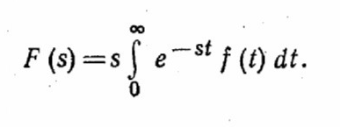 (2.а)
Исходной функции времени f(t), называемой оригиналом, в результате такого преобразования ставится в соответствие функция комплексного переменного F (s), называемая изображением. Символически это обозначается так: f(t) --> F(s). В области изображений дифференциальные уравнения превращаются в алгебраические, а операции дифференцирования и интегрирования заменяются соответственно умножением и делением на оператор, с которым можно обращаться как с обычным числом. Это не только упрощает процесс решения сложных задач, но и открывает новые возможности переработки информации о динамических свойствах сложных систем по заданным характеристикам элементарных звеньев

Простейшие законы преобразований Лапласа можно посмотреть в таблице

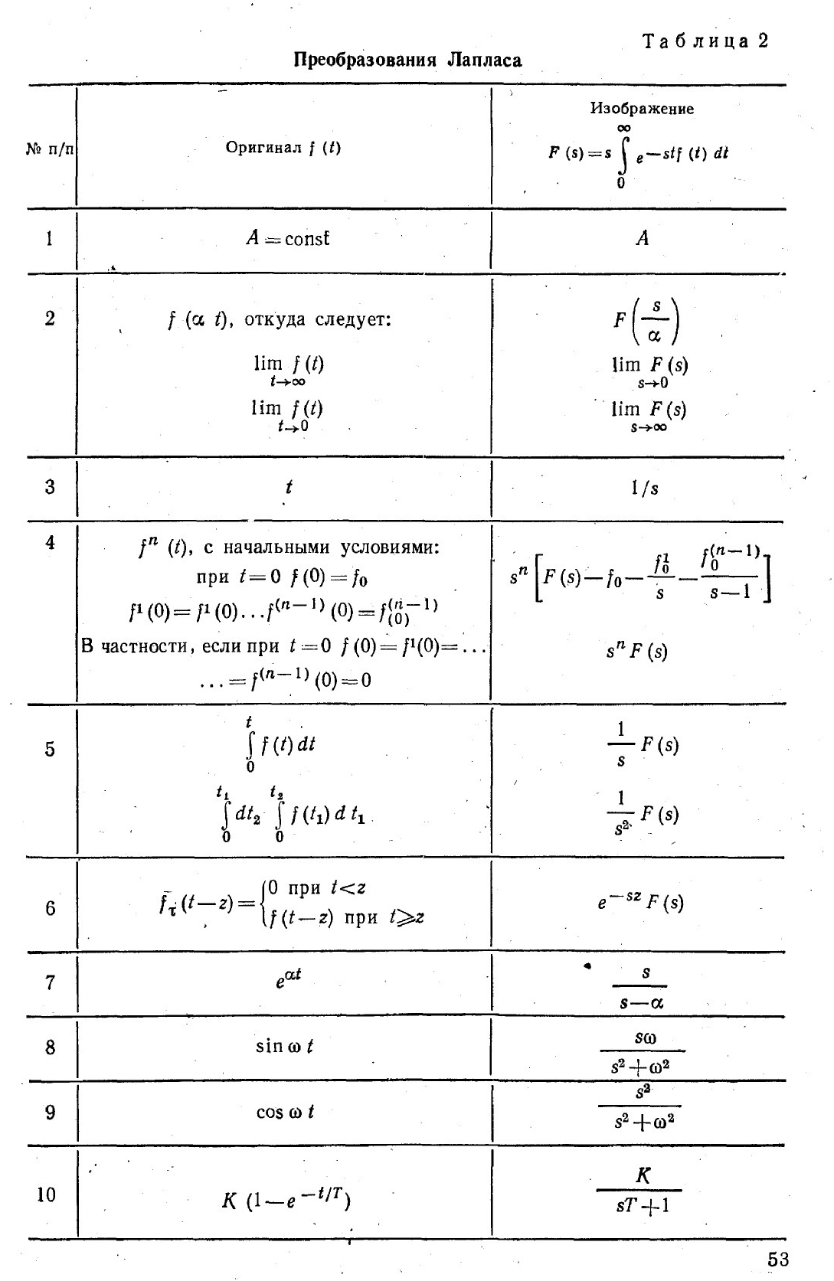
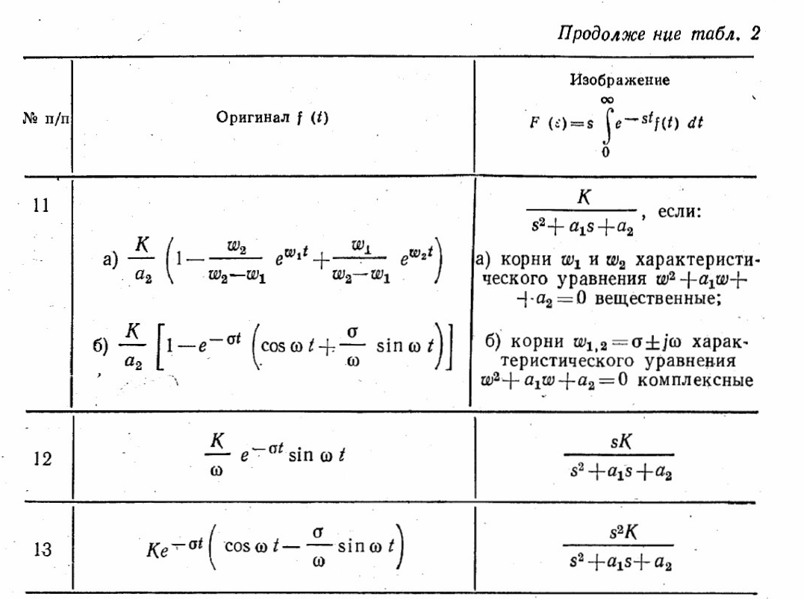

Запишем систему (2) в операторной форме при нулевых начальных условиях
δи η =(ϕ_{кз} −ϕ_{к})+δг μ_{и}
δ = η
Ts p μ_{с} =δ
(Tи p +1)μ_{и} =βΤи p μ_{с}
(Ta p_{к} +z)ϕ_{к} = -μ_{с} - a1 g_{в} (3)
Заметим в системе уравнений (3) вместо действительных функций участвуют их изображения η,ϕ_{кз},ϕ_{κ},μ_{и},δ ,μ_{с} ,ϕ ,g_{в} .
Таким образом формируют алгебраическую систему уравнений, в качестве функций которой используются изображения действительных функций САР.
Система операторных уравнений очень удобна для дальнейшего исследования свойств САР.

4, Передаточные функции
Перейдем к рассмотрению понятия передаточной функции. Она является отношением изображений по Лапласу выходной L{у(0)} и входной L(х(0)} величин системы или ее элементов при нулевых начальных условиях, т. е. функция
L[у(t)]
W(p) = --------------
L[x(t)]

Передаточная функция САР, описываемой уравнением,

L[у(t)] R(p)
W(p) = -------------- = ----------------------
L[x(t)] Q(p)
т е. является дробно-рациональной функцией от независимого переменного р. Если р=0, передаточная функция вырождается в коэффициент усиления W(p)= b0/a0;
Найдем передаточные функции всех элементов САР;
η =(1/δи)(ϕ_{кз} −ϕ_{к})+(δг/δи) μ_{и}
δ = η
μс =(1/ Ts р) δ
μ_{и} =(βΤир/(Tи р +1)) μ_{с}
ϕ_{к} =--(1/(Ta р +z)) μ_{с} –(a1/(Ta р +z)) g_{в}

5. Типовые соединения звеньев САР. Преобразования структурных схем.
- Последовательное соединение звеньев
$$W(p)=W_{1}(p)W_{2}(p)…W_{n}(p)$$
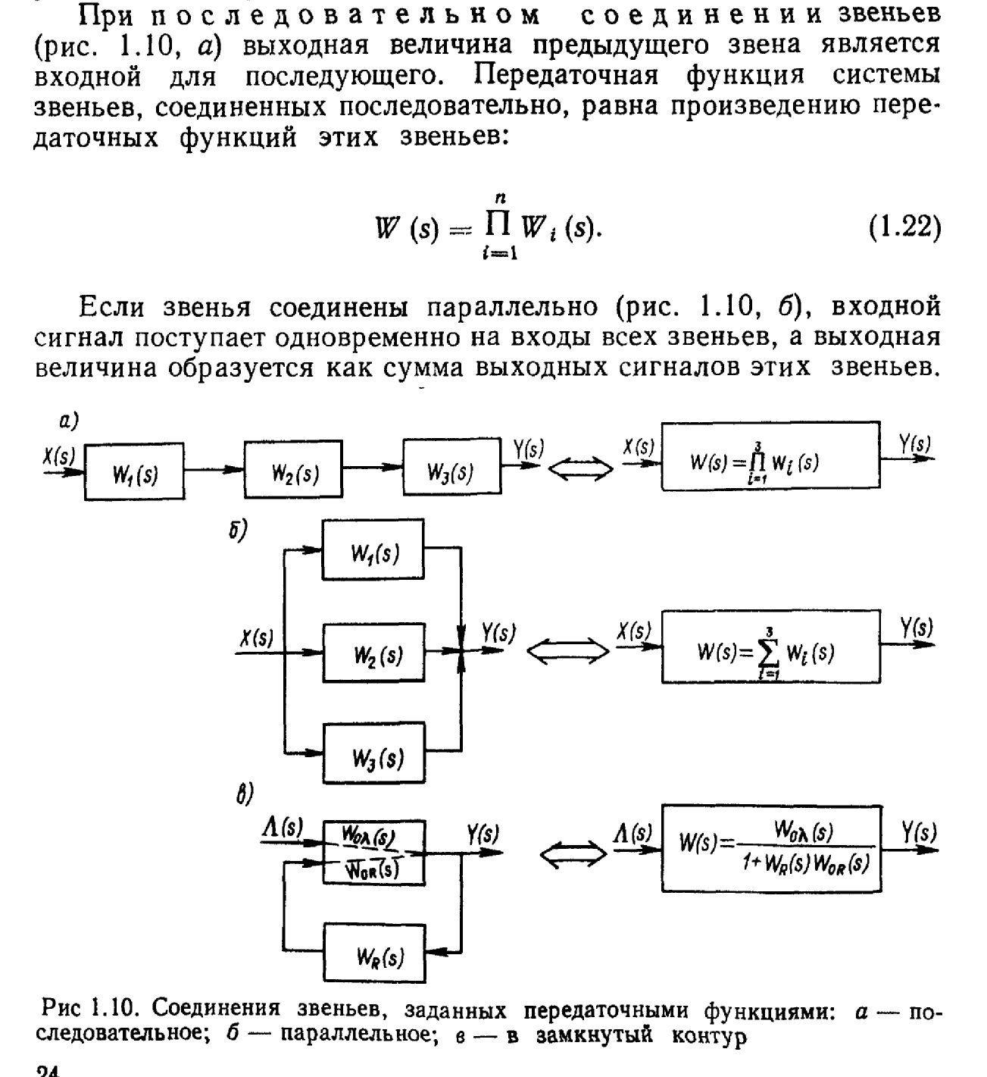
2)Параллельное соединение звеньев
$$W(p)=W_{1}(p)+W_{2}(p)+W_{n}(p)$$

3) Соединение с обратной связью
$$y=W_{1}(p)(x±y_{\text{oc}})$$
$$y_{\text{oc}}=W_{2}(p)y$$
$$W(p)=\frac{W_{1}(p)}{1∓W_{1}(p)W_{2}(p)}$$

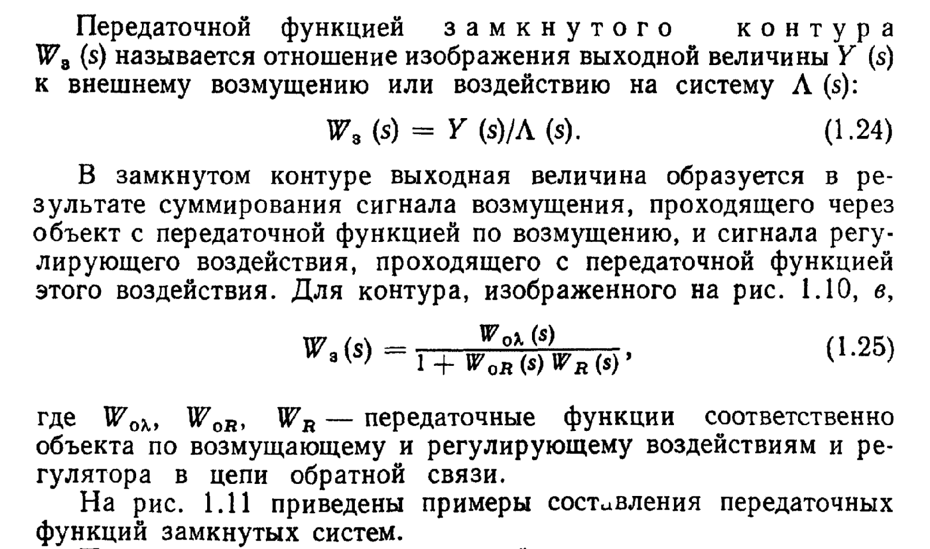

Таким образом, путём выделения в структурной схеме сложной многосвязной структуры отдельных участков с типовым соединением звеньев и их преобразованием можно получить передаточные функции всей системы (как одного звена). В тех случаях, когда структура системы оказывается очень сложной, то её приводят к одному из типовых видов соединения на основе правил преобразования структурных схем САУ (например, Бесекерский В.А., Попов Е.П. Теория САР, стр. 117).

6. Структурное преобразование модельной САР.
Вычертим структурную схему САР;
(δг/δи) μи(βΤир/(Tи р +1)

ϕкз О(1/δи)Оηδ(1/Tsр)μс(1/(Ta р +z))О ϕκ

ϕκ gв (a1/(Ta р +z))

Эта система может быть преобразована к стандартному виду, используя законы преобразования структурных схем:
Путем преобразования структурной схемы САР получим передаточные функции разомкнутой САР и замкнутой САР по заданию и нагрузке.

Две цепочки элементов преобразуем как произведение элементов

Wэкв1 = 1*(1/ Ts р) =1/(Ts р)

Wэкв2 = (δг/δи) (βΤи р/(Tи р +1) =δгβΤи р/(δи(Tи р +1))

Обратная связь
Wэкв1 1/(Ts р)
Wос = ------------------------ = -------------------------------------------------=
1- Wэкв1* Wэкв2 1-(1/(Ts р))*( =δгβΤи р/(δи(Tи р +1)))

δи(Tи р +1) δи(Tи р +1)
= ---------------------------------= -------------------------------------------
Ts рδи(Tи р +1)-δгβΤир TsδиTи р² +( Ts рδи -δгβΤи)р

Передаточная функция раззамкнутой САР получается путем произведения трех последовательных элементов
Wp=(1/δи)*(δи(Tир+1)/(TsδиTир²+(Tsрδи-δгβΤи)р))*(1/(Taр+z)) = (Tир+1)/(( TsδиTир²+(Tsрδи-δгβΤи)р)*(Taр+z)) =
=(Tир+1)/(TsδиTиTaр³+TsδиTaр²-δгβΤиTaр²+TsδиTиzр²+ Tsδиzр-zδгβΤир)=(Tир+1)/(TsδиTиTaр³+(TsδиTa-δгβΤиTa +TsδиTиz)р²+ (Tsδиz -zδгβΤи)р)
Передаточная функция замкнутой САР по заданию
Wзз = Wp/(1-Wp)=
((Tир+1)/((Ts рδи(Tи р+1)-δгβΤир)(Taр+z)))/
(1+(Tир+1)/((Ts рδи(Tи р+1)-δгβΤир)(Taр+z)))=
(Tир+1)/((Ts рδи(Tи р+1)-δгβΤир)(Taр+z)+(Tир+1))=
(Tир+1)/(TsδиTиTaр³+(TsδиTa-δгβΤиTa +TsδиTиz)р²+ (Tsδиz -zδгβΤи+Tи)р+1)
Передаточная функция замкнутой САР по нагрузке
Wзн= Wн/(1-Wp)=
(a1/(Ta р +z))/(1+(Tир+1)/((Ts рδи(Tи р+1)-δгβΤир)(Taр+z)))=
(a1(Ts рδи(Tи р+1)-δгβΤир))/
((Ts рδи(Tи р+1)-δгβΤир)(Taр+z)+(Tир+1))=
(a1(Ts δиTи р²+(Ts рδи-δгβΤи)р))/
((Ts рδи(Tи р+1)-δгβΤир)(Taр+z)+(Tир+1))
3.Методом обратного преобразования Лапласа найти дифференциальное уравнение замкнутой САР.
(TsδиTиTaр³+(TsδиTa-δгβΤиTa+TsδиTиz)р²+(Tsδиz
+(1-zδгβ)Tи)р+1)ϕк=
(Tир+1)ϕкз-a1(Ts δиTи р²+(Ts рδи-δгβΤи)р)gв

7.Задачи

ЗАДАЧА 1
НАЙТИ СОБСТВЕННЫЙ ОПЕРАТОР,ОПЕРАТОРЫ ВОЗДЕЙСТВИЯ И УРАВНЕНИЯ ДИНАМИКИ САР ,ОПИСЫВАЕМОЙ СИСТЕМОЙ ДИФФЕРЕНЦИРУЕМЫХ УРАВНЕНИЙ:
Обьект Регулирования(ОР):T₀dφ(t)/dt +Zφ(t) = μ(t) - a λ(t)
ЭЛЕМЕНТЫ РЕГУЛЯТОРА:
-- датчик(Д) Т_{д} dφ_{и} /dt + φ_{и} = К_{д} φ
-- элемент сравнения(ЭС) ε = φ_{з} - φ_{и}
-- корректирующее устройство(КУ)
η=К_{ку}ε(t)+1/T_{и}∫εdt+T_{д} dε /dt
-- усилитель (У) σ =K_{y} η
-- сервомотор(СМ)T_{s} dμ /dt + μ =K_{s} σ
 | Обозна- чение | варианты
 | Обозна- чение | 1 | 2 | 3 | 4 | 5
1.Коэффициент саморегулирования ОР | Z | 0.5 | 0.4 | 1 | 1 | 0.5
2.Коэффициент передачи ОР по нагрузке | а | 0.2 | 0.3 | 1 | 1 | 0.3
1.Время разгона ОР | T₀ | 100 | 200 | 100 | 200 | 0
2.Коэффициент передачи КУ | К_{ку} | 20 | 1 | 10 | 1 | 5
3.Постоянная времени интегрирования КУ ,сек | T_{и} | ∞ | 100 | 50 | ∞ | 50
4.Постоянная времени дифференцирования КУ ,сек | T_{д} | 0 | 0 | 20 | 10 | 0
5.Коэффициент усиления У | K_{y} | 1 | 2 | 1 | 2 | 1
6.Постоянная времени СМ ,сек | T_{s} | 5 | 10 | 0 | 0 | 6
7.Коэффициент передачи СМ | K_{s} | 1 | 1 | 0.5 | 1 | 2
8.Постоянная времени Д ,сек | T_{д} | 10 | 0 | 0 | 5 | 2
9.Коэффициент передачи Д | К_{д} | 1 | 2 | 1 | 2 | 1

ЗАДАЧА 2
ПРЕОБРАЗОВАТЬ СТРУКТУРНУЮ СХЕМУ САР
W₂
W₅

W₃

W₁

W₈

W₆

W₄

-
W₇

Тип звена | операторы преобразований | 1 | 2 | 3 | 4 | 5
Усилительный | W₁=5 | + | - | + | - | +
Интегральный | W₂=1/3p | - | + | + | + | +
Инерционное | W₃=4/(5p+1) | + | + | - | + | -
Реальное диффе-ренцирование | W₄=2p/(3p+1) | + | - | + | + | +
Дифференцирующее | W₅=7p | - | + | + | + | -
Реально интегрирующее | W₆=1/p(p+1) | + | - | + | + | +
Колебательное | W₇=3/(p²+p+1) | + | + | + | + | +
Запаздывание | W₈= e^{-3p} | - | - | - | - | +

ЗАДАЧА 3
НАЙТИ ПЕРЕДАТОЧНЫЕ ФУНКЦИИ РАЗОМКНУТЫХ И ЗАМКНУТЫХ САР И ПОЛУЧИТЬ УРАВНЕНИЕ ДИНАМИКИ ЗАМКНУТОЙ СИСТЕМЫ

λ

W_{λ}

φ_{З} φ
W_{РЕГ}

W₀

-

W_{д}

ОПЕРАТОРЫ ПРЕОБРАЗОВАНИЯ | 1 | 2 | 3 | 4 | 5
1.W₀=K₀/(T₀p+1) | + | + | + | + | +
2. W_{λ} =K_{λ}/(T₀p+1) | + | + | + | + | +
3.W_{рег} = K_{рег} | + | - | + | - | -
4. W_{рег} = K_{рег} + 1/(T_{и} p) | - | + | - | + | -
5. W_{рег} = K_{рег} + 1/(T_{и} p) + T_{д} p | - | - | - | - | +
6.W_{д} = K_{д} /(T_{д} p + 1) | - | - | + | + | -

8. Контрольные вопросы
1. Какое дифференциальное уравнение называется линейным?
2. Как составляются дифференциальные уравнения элементов САУ?
3. Объясните сущность линеаризации.
4. Что называется передаточной функцией САУ или ее элемента?
5. Как определить вид передаточной функции по заданному дифференциальному уравнению?
6. Нарисуйте переходные характеристики типовых звеньев САУ.
7. Что отражает структурная схема системы управления?
8. Какие вам известны виды соединения звеньев и как определить их
передаточные фикции?
9. Назовите виды передаточных функций замкнутых САУ.
10. Как получить в общем случае из дифференциального уравнения
переходную функцию?
11. Как из дифференциального уравнения элемента получить его
передаточную функцию?
12. Как от передаточной функции элемента перейти к его уравнению
динамики в изображениях, а затем в оригиналах?
13. По каким правилам определяются эквивалентные передаточные
функции для последовательного, параллельного и с обратной связью соединений линейных элементов? Запишите соответствующие формулы для случая двух соединенных элементов.
14. Что такое разомкнутый контур системы и чему равна его
передаточная функция?
15. Как записывается в общем случае характеристическое уравнение
замкнутой системы через передаточную функцию разомкнутого контура?

9.Литература

1. Сыромятников В.Ф. «Основы автоматики и комплексная автоматизация судовых пароэнергетических установок». Москва «Транспорт» 1983г
2.Печененко Б.И. ,Козьминых Г.В. «Основы автоматики и комплексная автоматизация судовых пароэнергетических установок» Москва «Транспорт» 1979г.
3.Королев В.И. Лабораторный практикум по автоматике .
Методическое пособие НГМА, г.Новороссийск ,2001 –100 с
4.Кузнецов Е.В. Методическое пособие по определению характеристик объектов регулирования,
Методическое пособие НВИМУ ,г Новороссийск ,1990 –52 с
5.В.А.Бесекерский,Е.П.Попов, 2003 Теория систем автоматического управления
6.Л.А. Самсонов Основы автоматики-1. Объекты и регуляторы
7. Л.А. Самсонов Основы автоматики-2 .Системы автоматического регулирования

10.Оглавление
1.Описание САР в форме дифференциальных уравнений. 3
2.Операторная форма записи уравнений. 3
3.Преобразование Лапласа 4
4.Передаточные функции 8
5.Типовые соединения звеньев САР. Преобразования структурных схем. 9
6.Структурное преобразование модельной САР. 11
7.Задачи 13
8.Контрольные вопросы 16
9.Литература 17
10.Оглавление 17

